# 开发需求20230515

一、更新引擎启动关闭控制逻辑。

1、启动流程：

假设servo12为OFF通道，servo13为ON通道。当点击发动机ON按钮时，OFF通道先设置为servo12_min（已经为min则保持min），延迟0.5s后，ON通道设置为servo13_max，保持3s①后ON通道再设置为servo_min。

①增加一个点火时长输入框，见图-1。

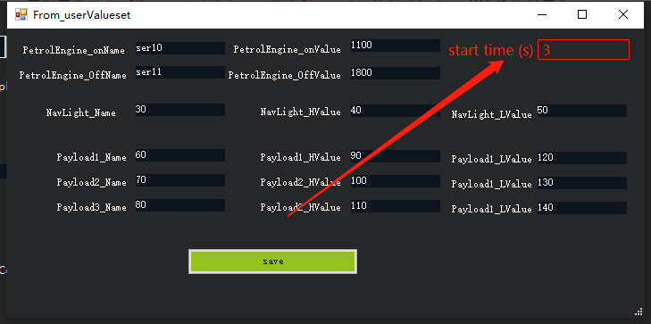

图-1

2、熄火流程：

假设servo12为OFF通道，servo13为ON通道。当点击发动机OFF按钮时，OFF通道切换为servo12_max即可。

3、、点火与熄火功能取消PWM输入框，直接设置对应servo通道的min与max值即可。

1. 航灯配置选项取消PWM输入框，仅保留servo通道选项框，通道高低位切换地面站设置飞控对应servo通道的min与max值即可。